《操作系统》第6章作业

大数据2101班 李嘉鹏 U202115652 2023.11.17

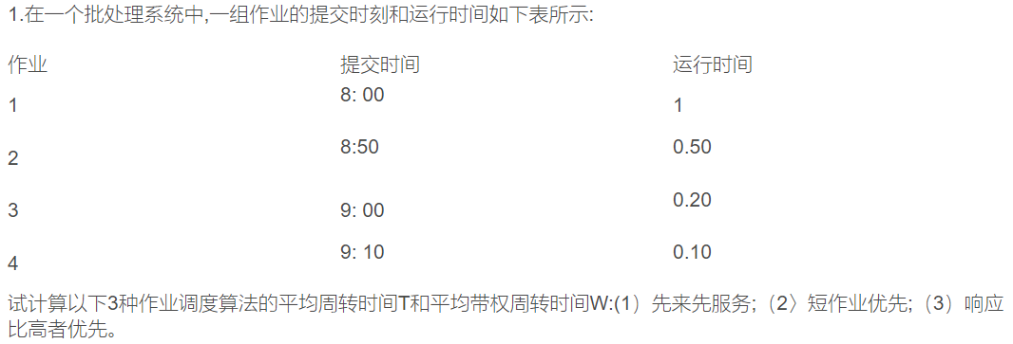

**答：**

**（1）为便于计算，下面表格中提交时间全部化为小数或分数形式表示，单位为小时。**

**先来先服务：**

|  |  |  |  |  |  |  |
| --- | --- | --- | --- | --- | --- | --- |
| **作业** | **提交时间** | **运行时间** | **开始时间** | **完成时间** | **周转时间** | **带权周转时间** |
| **1** | **8.00** | **1.00** | **8.00** | **9.00** | **1.00** | **1** |
| **2** | **8** | **0.50** | **9.00** | **9.50** |  |  |
| **3** | **9.00** | **0.20** | **9.50** | **9.70** | **0.70** | **3.5** |
| **4** | **9** | **0.10** | **9.70** | **9.80** |  |  |

**平均周转时间；平均带权周转时间**

**（2）**

**短作业优先：**

|  |  |  |  |  |  |  |
| --- | --- | --- | --- | --- | --- | --- |
| **作业** | **提交时间** | **运行时间** | **开始时间** | **完成时间** | **周转时间** | **带权周转时间** |
| **1** | **8.00** | **1.00** | **8.00** | **9.00** | **1.00** | **1** |
| **2** | **8** | **0.50** | **9.30** | **9.80** |  |  |
| **3** | **9.00** | **0.20** | **9.00** | **9.20** | **0.20** | **1** |
| **4** | **9** | **0.10** | **9.20** | **9.30** |  |  |

**平均周转时间；平均带权周转时间**

**（3）**

**响应比高者优先：**

|  |  |  |  |  |  |  |
| --- | --- | --- | --- | --- | --- | --- |
| **作业** | **提交时间** | **运行时间** | **开始时间** | **完成时间** | **周转时间** | **带权周转时间** |
| **1** | **8.00** | **1.00** | **8.00** | **9.00** | **1.00** | **1** |
| **2** | **8** | **0.50** | **9.00** | **9.50** |  |  |
| **3** | **9.00** | **0.20** | **9.60** | **9.80** | **0.80** | **4** |
| **4** | **9** | **0.10** | **9.50** | **9.60** |  |  |

**平均周转时间；平均带权周转时间**

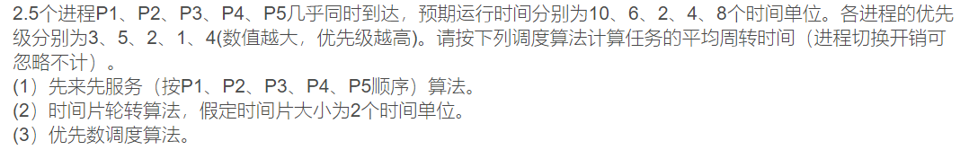

**答：**

**（1）设刚开始到达的时间为t=0。**

**先来先服务算法：**

|  |  |  |  |  |  |
| --- | --- | --- | --- | --- | --- |
| **进程** | **到达时间** | **预期运行时间** | **开始时间** | **完成时间** | **周转时间** |
| **P1** | **0** | **10** | **0** | **10** | **10** |
| **P2** | **0** | **6** | **10** | **16** | **16** |
| **P3** | **0** | **2** | **16** | **18** | **18** |
| **P4** | **0** | **4** | **18** | **22** | **22** |
| **P5** | **0** | **8** | **22** | **30** | **30** |

**平均周转时间=（10+16+18+22+30）/5=19.2（时间单位）**

**（2）**

**时间片轮转算法：**

**每2个时间单位切换一次进程，按照P1、P2、P3、P4、P5的顺序，如下表，每一轮都在对应的列中从上到下执行。**

|  |  |  |  |  |  |
| --- | --- | --- | --- | --- | --- |
| **进程** | **第一轮** | **第二轮** | **第三轮** | **第四轮** | **第五轮** |
| **P1** | **2** | **2** | **2** | **2** | **2（周转：30）** |
| **P2** | **2** | **2** | **2（周转：22）** |  |  |
| **P3** | **2（周转：6）** |  |  |  |  |
| **P4** | **2** | **2（周转：16）** |  |  |  |
| **P5** | **2** | **2** | **2** | **2（周转：28）** |  |

**平均周转时间=（6+16+22+28+30）/5=20.4（时间单位）**

**（3）**

**优先数调度算法：**

|  |  |  |  |  |  |  |
| --- | --- | --- | --- | --- | --- | --- |
| **进程** | **优先数** | **到达时间** | **预期运行时间** | **开始时间** | **完成时间** | **周转时间** |
| **P1** | **3** | **0** | **10** | **14** | **24** | **24** |
| **P2** | **5** | **0** | **6** | **0** | **6** | **6** |
| **P3** | **2** | **0** | **2** | **24** | **26** | **26** |
| **P4** | **1** | **0** | **4** | **26** | **30** | **30** |
| **P5** | **4** | **0** | **8** | **6** | **14** | **14** |

**平均周转时间=（24+6+26+30+14）/5=20（时间单位）**